**Yale Banner Development Problems**

Tobyn Collinsworth

**SQL Problems**

# 1.)

## Tested Output

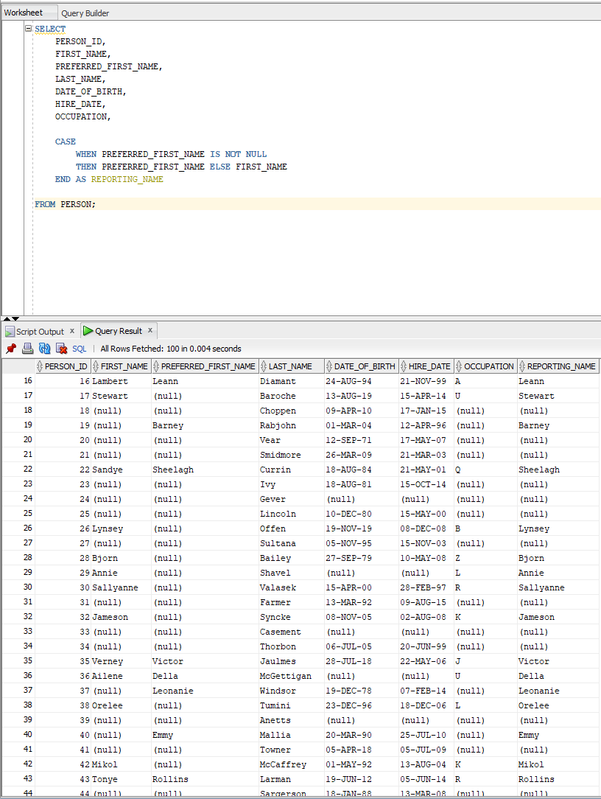

# 2.)

## Tested Output

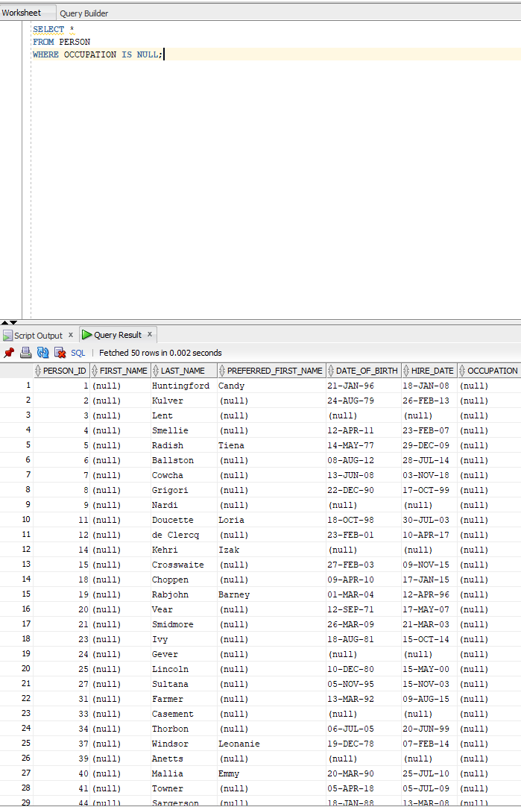

# 3.)

## Tested Output

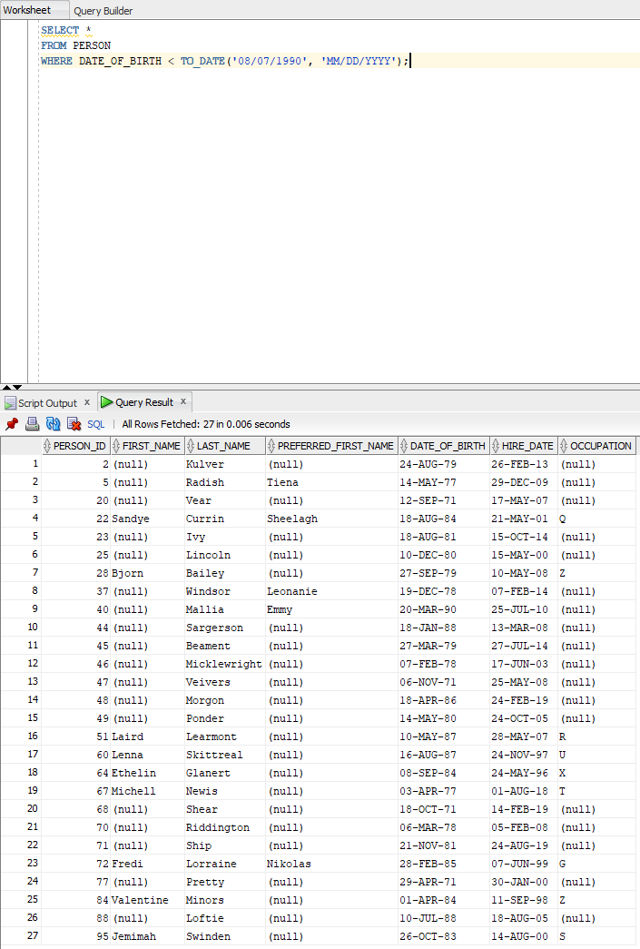

# 4.)

## Tested Output

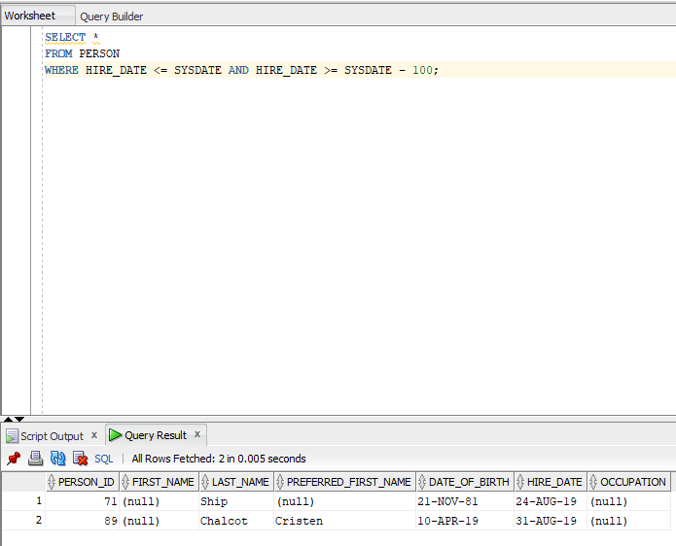

# 5.)

## Tested Output

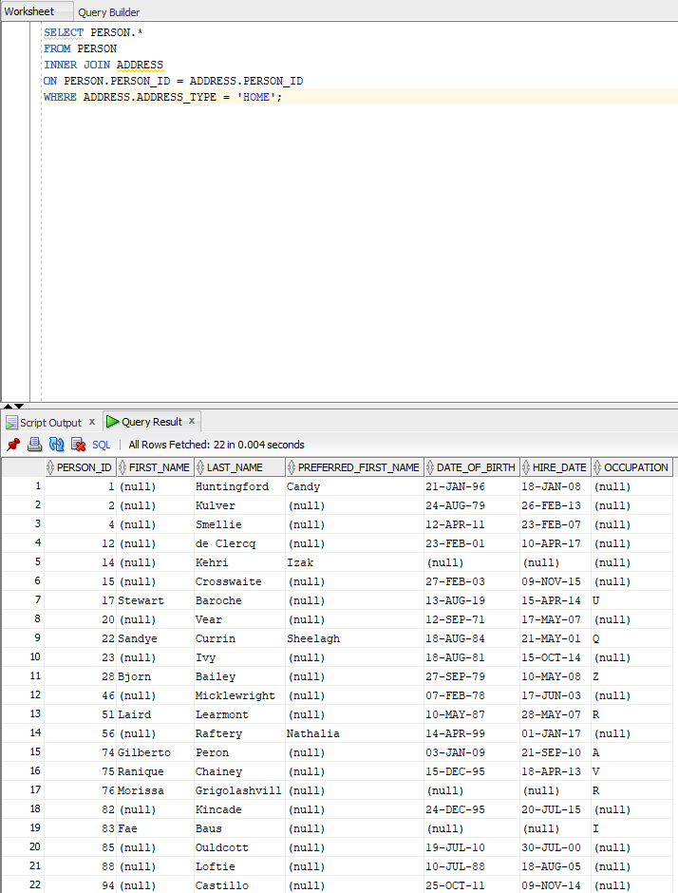

# 6.)

## Tested Output

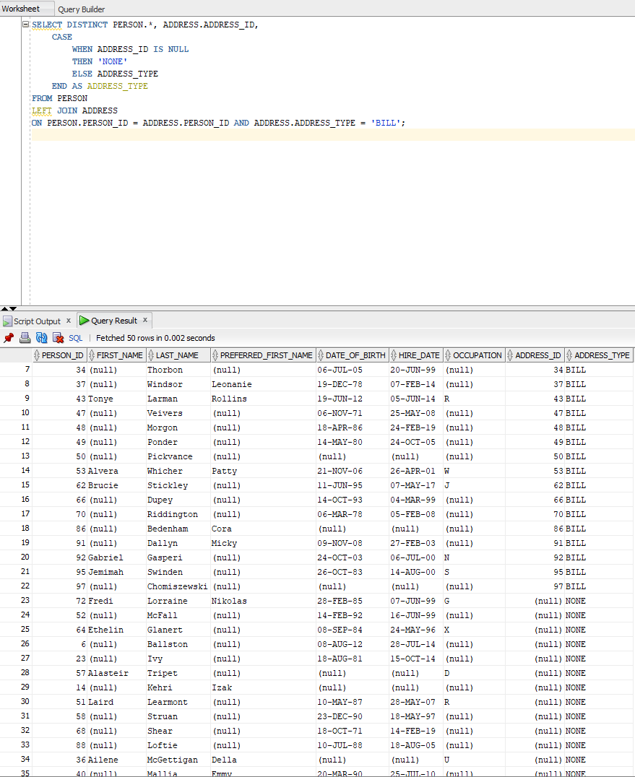

# 7.)

## Tested Output

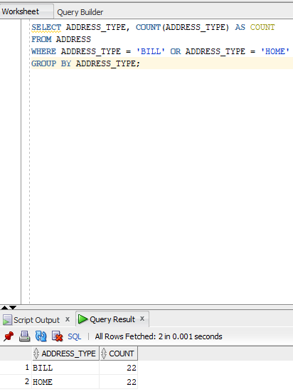

# 8.)

## Tested Output

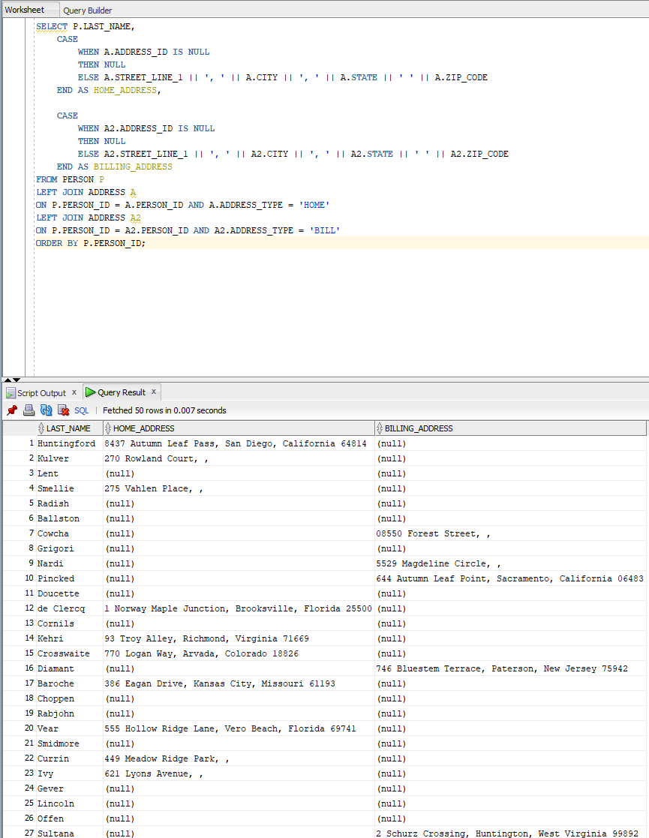

# 9.)

## Tested Output

